Titánem mezi povrchy
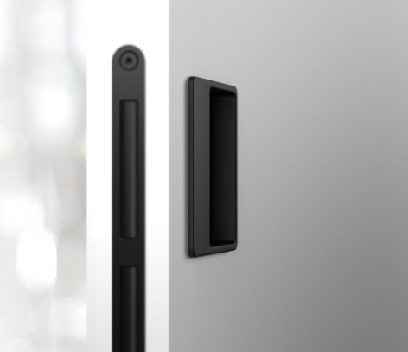
titan černý mat na madle JOO i na magnetech systému M&T magnetic
Odolný, silný, neohrožený…stejně jako Titáni v řecké mytologii dnes působí titan mezi povrchy používanými pro dveřní kování. „Titan je moderní, vysoce odolný materiál, který se ani po dlouhých letech každodenního kontaktu s lidskýma rukama z dveřní kliky neošoupe, ani neoloupe,“ říká Roman Ulich, hlavní designér společnosti M&T, českého výrobce designového dveřního a okenního kování, a vysvětluje: „Nejedná se totiž o obyčejný nástřik či nátěr… Stojí za tím speciální technologie, kterou se na kování vyrobené ideálně z mosazi nebo nerezové oceli nanese tenká, ale přesto tvrdá vrstva titanu, jež k podkladovému materiálu kliky dokonale přilne. Pro jeho vlastnosti používáme titanový povrch nejen u novinkového systému Magnetic či oblíbených stálic jako MINIMAL a MAXIMAL, ale prakticky napříč celým naším sortimentem.“ Ačkoliv je odolnost nejsilnější stránkou titanu, není však jedinou! Titan dveřnímu kování navíc dodává skutečně luxusní matný vzhled, a to rovnou ve čtyřech barevných variantách – uhrančivé černé, zemité hnědé, stříbřitém chromu a zlatavé mosazi. Tyto odstíny však nemusí pokrývat pouze dveřní kliky či madla, jak dodává Roman Ulich: „Jsme perfekcionisti a záleží nám na detailech. Proto u nás pro dokonalé sladění celého dveřního kompletu můžete titanovým povrchem vybavit také zámek, zárubeň, střelku, panty a v novém systému Magnetic i ovládací magnety, nevyjímaje ani hlavičky montážních šroubů.“
Jakého Titána zvolíte pro své kování vy? Více na www.kliky-mt.cz.

Material & Technology s.r.o. – M&T
První a zároveň jediný český výrobce dveřních klik využívající moderní technologie pro žádané a velmi kvalitní povrchové úpravy - matný nikl a nitrid titanu v několika barevných odstínech. U svých výrobků klade hlavní důraz na kvalitu, mnohaletou funkčnost a moderní design. Nové designy vznikají přímo pod rukama pracovníků firmy od návrhu až po realizaci ve výrobě. Pro spokojenost zákazníků je připraven kompletní výrobní program včetně okenních klik, bezpečnostních rozet, madel, pantů, posuvných systémů, kování na skleněné dveře a dalších požadovaných doplňků - vždy ucelený sortiment ve stejném designu, povrchové úpravě a barvě. www.kliky-mt.cz
Kontaktní osoba pro média:
Mgr. Martina Rychetská, DENDRIT, s.r.o.
Tel: 567 301 011, mobil: 731 110 557, mrychetska@dendrit.cz

